步步高Oracle MOM日结

操作手册

文档作者: 丁勇
创建日期: 2013/06/03
更新日期:
文档编号: <文档编号>
当前版本:

Title, Subject, Last Updated Date, Reference Number, and Version are marked by a Word Bookmark so that they can be easily reproduced in the header and footer of documents. When you change any of these values, be careful not to accidentally delete the bookmark. You can make bookmarks visible by selecting Tools->Options…View and checking the Bookmarks option in the Show region.

To add additional approval lines, press [Tab] from the last cell in the table above.
You can delete any elements of this cover page that you do not need for your document. For example, Copy Number is only required if this is a controlled document and you need to track each copy that you distribute.

文档控制

变更记录
3
日期 | 作者 | 版本 | 变更说明
2013-6-03 |  | V0.1 | 创建
2013-09-02 |  | V0.2 | 新增错误处理

审阅

姓名 | 职位

分发

拷贝编号 | 姓名 | 位置/岗位
2
3
4
The copy numbers referenced above should be written into the Copy Number space on the cover of each distributed copy. If the document is not controlled, you can delete this table, the Note To Holders, and the Copy Number label from the cover page.

目录
文档控制 ii
表单详细描述 4
基本业务需求 4
基本规则 4
主要特性 5
rtlog
UC配置界面 26
相关值列表 32
注意事项 32
遗留问题 33

To update the table of contents, put the cursor anywhere in the table and press [F9]. To change the number of levels displayed, select the menu option Insert->Index and Tables, make sure the Table of Contents tab is active, and change the Number of Levels to a new value.

门店RTLOG处理
注：由于现在FTP存在一个文件重复传的情况，自动处理RTLOG己暂停，需人为手工进行处理。
目前在UC4中设置门店RTLOG处理batch：cmx_if315_rtlog.ksh从晚上22：40至23：30，对门店上传的RTLOG自动进行处理（每隔20分钟处理一次），值班从员从22：40开始需要监控cmx_if315_rtlog.ksh的运行情况，并检查JOB是否报错：如下图2，正常状态必须为end_ok
1.1监控画面打开路径：从UC主界面的快速访问搜索栏输入cmx_if315_rtlog.ksh，点鼠标右键，从弹出的菜单中选择statistics，见图1，
,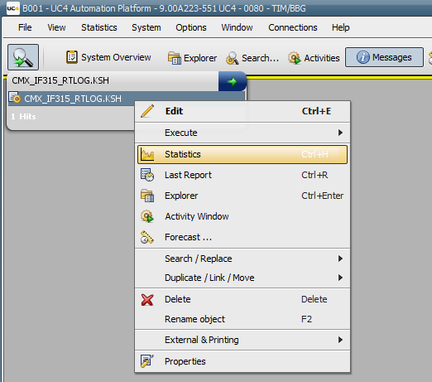
图1
选择statistics后系统会弹出如图2的窗口，在status栏必须为，如果status栏为则表示batch正在运行中，如果status栏为则表示batch运行过程有错，需要检查错误信息及错误日志文件
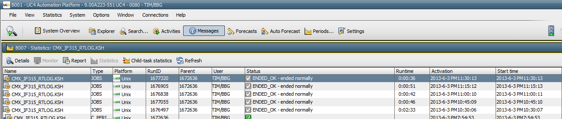

图2
1.3 门店的RTLOG正常处理完后才能进行下一步在的工作。

- 门店销售数据与RESA数据核对
2.1 在192.168.5.58服务器在23：00会启动定时计划任务—门店销售检查，从门店将当天POS的销售金额巡轮至ZB服务器
2.2在等23：30最后一批RTLOG处理完后， 需联RMS数据库，执行下面查询语句，
select * from sa_error; --注：输出结果必须为0，否则需根据错误提示解决错误才能进行下一步
如果有错误记录，且 error_code字段的值为：'INVLD_SELLING_UOM’无效的销售UOM，则用以下的语句进行修改：
第一步：更新sa_tran_item中的值（注意更新的记录条目数）
update sa_tran_item set selling_uom=standard_uom,error_ind='N',STANDARD_QTY=QTY,STANDARD_UNIT_RETAIL=UNIT_RETAIL WHERE tran_seq_no in(select tran_seq_no from sa_error where error_code='INVLD_SELLING_UOM') and error_ind='Y';

第二步：删除sa_error表中的记录（注意删除的条目数）
delete from sa_error where error_code='INVLD_SELLING_UOM';
--执行完后需提效
如果有错误记录，且 error_code字段的值为：
'SKU_NOT_FOUND’无效的销售UOM，则用以下的语句进行修改：
--1、导出销售错误的记录
select * from sa_error;
--2、导出含有错误的销售明细
select * from sa_tran_item where item is null and error_ind='Y';
--3、更新事务头的值
update sa_tran_head sth set sth.value=sth.value-(select round(sum(sti.qty*sti.unit_retail),2) from sa_tran_item sti where sth.tran_seq_no=STI.TRAN_SEQ_NO and STI.error_ind='Y')
where exists(select 1 from sa_error se where sth.tran_seq_no=se.tran_seq_no);
--4、删除错误明细
delete from sa_tran_item where item is null and error_ind='Y';
delete from sa_error;

2.3 如果2.2没有错误，在RMS数据库，执行下面语句：EXEC shop_rtk_saledataaudit_pro@zb，再次刷新rtlog_check_audi@zb表数据；
2.4 执行完2.3步骤后，在RMS执行下面的查询语句，检查门店的销售与RESA的销售数据是否有差异，
select loc,md_sale,resa_sale,md_sale-resa_sale as diff from rj_shop@zb a,rtlog_check_audi@zb b where a.rjvalid='Y' and a.shopid=b.loc(+) and saledate=to_char(get_vdate,'YYYYMMDD') order by 4;
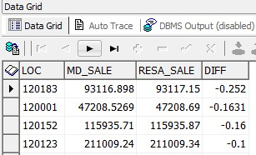
首先，检查对于12开头的门店，md_sale与resa_sale必须有值（除120040（家电门店）例外：可能当天没有销售），
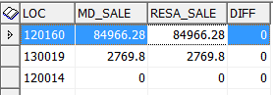

如上图：如果有其他12开头的门店两列都没有值需与门店确认是否异常，对于13开头的门店两列都没值属于正常（因家电门店当天没销售属正常），其次，查看diff列有没有很大的差异，如果没有差异可跳过下面的步骤，如果有则先查明原因：如果差异是因为md_sale列有值但resa_sale列没有值则再次执行2.3步，再用上面的语句查询，差异仍存在则登陆100.91服务器检查下面的目录是否存在XL_RTLOG开头的文件：/u02/cmx/data/input/IF315_RTLOG，如果没有则需连相应的门店检查门店是否做了日结，如果没做日结通知门店日结或连门店做日结，如果己做，则检查门店的FTP服务目录下是否有XL_RTLOG开头的文件，如果有则需检查门店的FTP服务是否正常，如果差异是因为md_sale列没有值但resa_sale列有值，如图：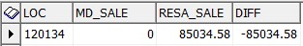
是轮巡时门店因网络或别的原因没有查到值，此原因可忽略；
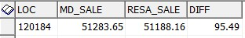
需连门店 select * from salemaster6_t where up_time is null;
2.5 2.4检查没有差异，则连RMS数据库，执行下面的语句备份库存，并手工进行闭店标识
2.5.1 备份库存表（注：目前阶段请务必执行）
drop table cmx_item_loc_soh_13; --先删掉历史表
create table cmx_item_loc_soh_13 as select * from item_loc_soh il where il.loc_type = 'S'; --备份当天的库存
2.5.2 手工闭店标识（注：此步必须执行，否则会引起第二天POSU处理异常。）
update sa_store_day d set d.store_status = 'C', d.data_status = 'F' where d.files_loaded > 0 and d.store_status = 'W';
commit;
---请注意要提交

- POSU处理
3.1从UC主界面的快速访问搜索栏输入CMX_IF315_POSU.KSH，点鼠标右键，从弹出的菜单中选择EXECUTE，见图3，
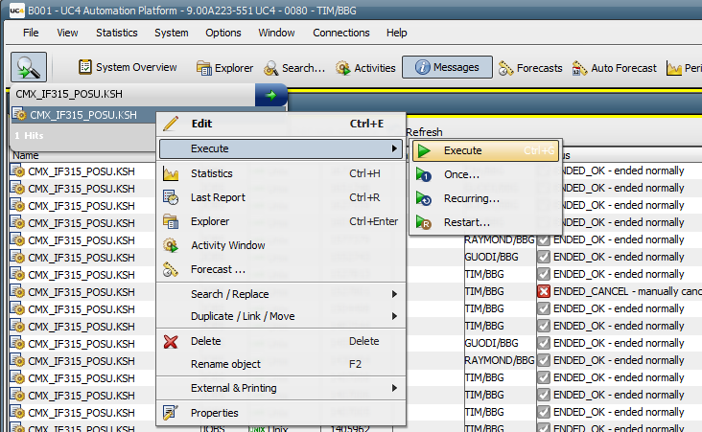
图3
3.2 监控POSU批处理CMX_IF315_POSU.KSH的执行情况
从UC主界面的快速访问搜索栏输入CMX_IF315_POSU.KSH，点鼠标右键，从弹出的菜单中选择statistics，见图4，
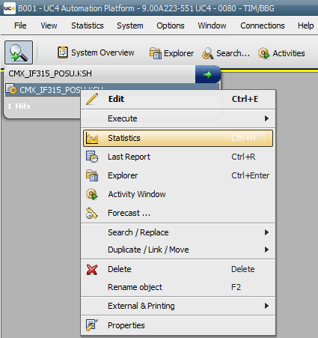
图4
选择statistics后系统会弹出如图5的窗口，在status栏必须为，如果status栏为则表示batch正在运行中，如果status栏为则表示batch运行过程有错，需要检查错误信息及错误日志文件
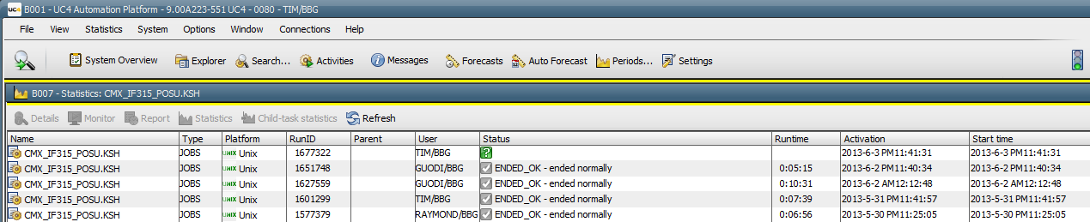
图5
目前CMX_IF315_POSU.KSH运行时间大概为8分钟左右，如果时间超过15分钟以上需引起注意，检查UC4的AGENT及RMS数据库是否有问题，并通知相关的人员；
3.3 POSU处理完后，且BATCH的运行完成状态为，则联RMS数据库执行下面的语句进行数据验证
3.3.1 --Resa 和 Rms Tran_Data 销售数据金额对比
select r.store,r.business_date, r.amount - nvl(s.amount,0)
from v_cmx_resa r, v_Cmx_Resa_Tran_Data s
where r.business_date = get_vdate
and R.store= S.store(+)
And get_vdate = s.tran_date(+)
order by 3 ;
;3.3.2 -- 数量对比
select r.store,r.business_date,r.qty - s.qty from v_cmx_resa_qty r, v_cmx_resa_tran_data s
where r.business_date = get_vdate and s.store = r.store
and s.tran_date = get_vdate order by 3 ;
3.3.3 -- tran_data和扣减库存数据
select td.loc, td.qty - (cils.qty - ils.qty) from (select d.location loc, sum(d.units) qty
from tran_data d where d.tran_code = 1 group by d.location) td,
(select il.loc, sum(il.stock_on_hand) qty from item_loc_soh il where il.loc_type = 'S'
group by il.loc) ils,(select il.loc, sum(il.stock_on_hand) qty from cmx_item_loc_soh_13 il
where il.loc_type = 'S' group by il.loc) cils where td.loc = ils.loc
and ils.loc = cils.loc

3.3.4 如果3.3.1 3.3.2 3.3.3执行检查数据没有差异，则可执行每晚的日结chain：pf.oracle_retail_batch;

- PF.ORACLE_RETAIL_BATCH 执行并监控
4.1从UC主界面的快速访问搜索栏输入PF.ORACLE_RETAIL_BATCH，点鼠标右键，从弹出的菜单中选择EXECUTE，见图6，
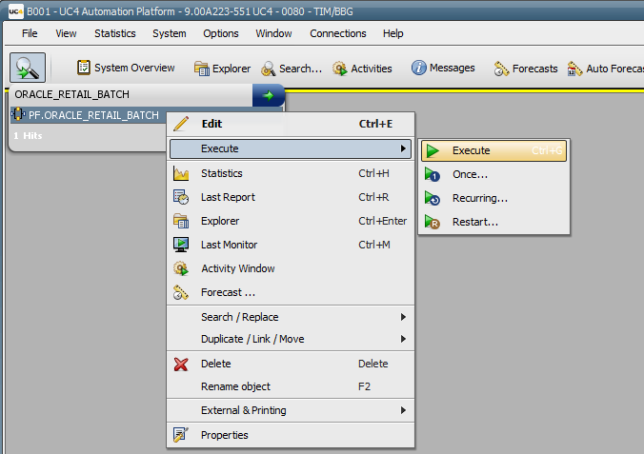
图6
4.2 执行完4.1步后，点工具栏上的快捷图标ACTIVE，在弹出的窗口点OK，在弹出的active窗口，会出现一条status为preparing的记录，如图
表示系统正在为PF.ORACLE_RETAIL_BATCH批处理chain分配线程，这一过程需等3-4分钟左右，系统会自动弹出一个运行的窗口，如图7;
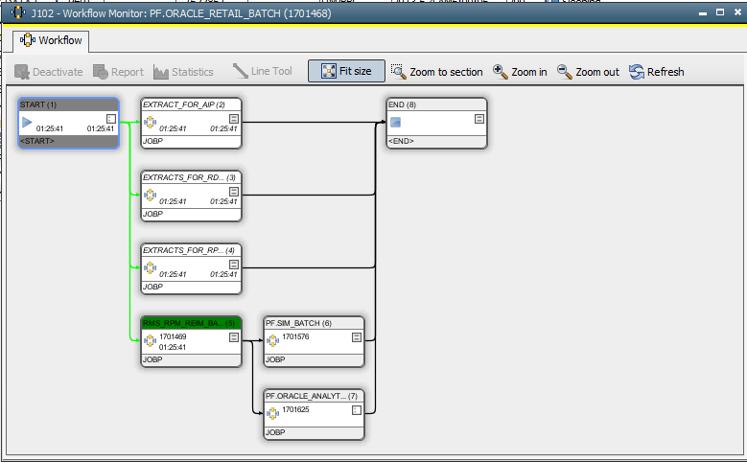
图7
整个chain目前跑完（正常前提）需3小个时左右，其中RMS_RPM_REM_BATCH需1到1个半小时左右，晚班必须确保RMS_RPM_REM_BATCH正常跑完，且v_date正常变更为第二天。
V_date验证：联RMS数据库用下面语句查询：select get_vdate from dual;
4.3 RMS_RPM_REM_BATCH运行监控
方法1： 在4.2步弹出的窗口选中绿色（表示正中运行）的chain点鼠标右键，然后在弹出的菜单选择monitor
会弹出该batch chain下嵌套的JOB及子batch chain运行窗口，如图
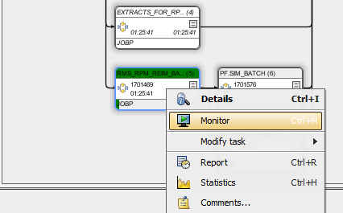
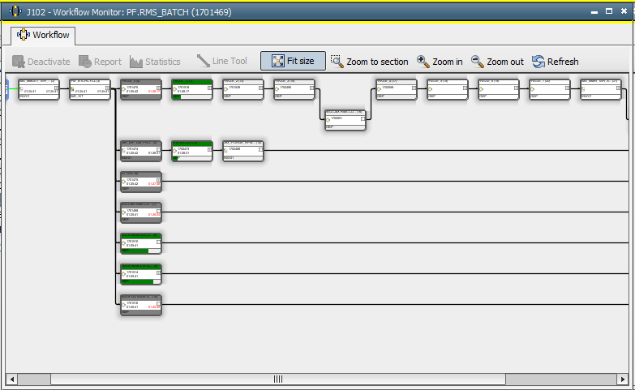
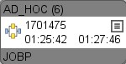对于类似图标的表示是嵌套的子batch chain，可以用方法1进行下钻，
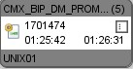对于这种类似的图标表示是嵌套的子job，己到最底一层，图标颜色为灰色表示正常运行完，红色表示运行完有报错，黄色表示运行状态有错被BLOCK，由于有些JOB只能跑一次，所以请特别注意在PHASE_3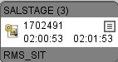的此JOB一旦被BLOCK不能手工取消BLOCK，必须解决错误后重跑，其他JOB被BLOCK可以选中该JOB点鼠标右键，在弹出的菜单中选择modi task—unblock

方法二：在点工具栏上的快捷图标ACTIVE，在弹出的窗口点OK，在弹出的active窗口，选中点鼠标右键，然后在弹出的菜单选择monitor
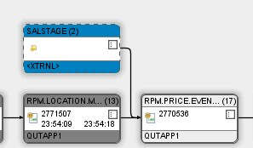
%s#20130812#20130813#g

